ANALISA SISTEM KERJA MEJA DAN KURSI LIPAT UNTUK LUAR RUANG
Oleh:
Mulyadi, Mulyadi
Alumni Desain Produk Universitas Mercu Buana
donieemulyadi@yahoo.com

ABSTRAK
Kebutuhan setiap orang terhadap furnitur rumah tangga dan keterbatasan ruang, merupakan masalah yang banyak terjadi pada kalangan ekonomi menengah ke bawah. Hal ini menjadi perhatian bagi desainer untuk menciptakan sebuah solusi dalam membuat furniture rumah tangga yang praktis, salah satunya yaitu meja dan kursi lipat yang dapat menghemat ruangan dan dapat dibawa kemana-mana. Meja dan kursi lipat untuk luar ruang adalah sebuah meja dan kursi yang dapat diletakan untuk luar ruangan dan dapat dilipat serta dapat dibawa kemana-mana. Dalam hal ini, penulis memaparkan tentang sistem kerja dan manfaat dari meja dan kursi lipat. Dari hasil analisa, hal-hal yang harus diperhatikan dalam membuat meja dan kursi lipat, meliputi Bahan, Ergonomi, Bentuk, Lingkungan Kerja, dan Manusia. Kemudian dilakukan penelitian pada salah satu produk meja dan kursi lipat bernama Hobbit. Penulis meneliti sistem kerja dari meja dan kursi lipat tersebut, mulai dari bahan atau material yang digunakan, ukuran, cara penggunaan yaitu membuka dan menutup lipatan, serta testimoni dari koresponden yang telah mencoba menggunakan produk tersebut. Secara keseluruhan fungsi meja dan kursi lipat untuk luar ruang dapat lebih praktis, karena jika tidak digunakan maka meja dan kursi lipat dapat disimpan sehingga menghemat ruang penyimpanan dan dapat diletakkan sesuai keinginan.
Kata Kunci : Analisa, Meja lipat, Kursi lipat, Furnitur lipat, Luar ruang, Ergonomi, Bentuk.
ABSTRACT
Everyone's need for household furniture and limited space are problems that often occur in the middle to lower economic class. This is a concern for designers to create a solution in making practical household furniture, one of which is folding tables and chairs that save space and can be carried everywhere. Folding tables and chairs for outdoor is a table and chairs that can be placed for the outdoors and can be folded and can be carried anywhere. In this case, the author describes the work system and the benefits of folding tables and chairs. From the results of the analysis, things that must be considered in making folding tables and chairs include material, ergonomics, shape, work environment, and people. Then the research was carried out on one of the folding table and chair products called the Hobbit. The author examines the work system of the folding tables and chairs, starting from the materials or materials used, the size, how to use them, namely opening and closing the folds, as well as testimonials from correspondents who have tried using the product. Overall, the function of folding tables and chairs for outdoor can be more practical, because if they are not used, folding tables and chairs can be stored so that they save storage space and can be placed as you wish.
Keywords: Analysis, folding table, folding chairs, folding furniture, outdoor, ergonomics, shape.
Copyright © 2020 Universitas Mercu Buana. All right reserved
Received: | Revised: | Accepted:

PENDAHULUAN
Analisa adalah suatu kegiatan berfikir untuk melakukan suatu menganalisa bagian besar menjadi bagian kecil sehingga dapat mengetahui tanda-tanda dari tiap bagian, antara hubungan satu sama lain dan fungsi masing-masing dalam satu keseluruhan yang terpadu. Analisa banyak dilakukan seseorang dalam merancang sebuah ide untuk menciptakan sebuah produk dan perlu adanya sebuah analisis yang harus dilakukan agar kita bisa mengetahui apa saja yang harus kita lakukan dalam perancangan.

Sistem kerja adalah proses yang dilakukan atau aturan yang di buat. Sistem kerja itu terdiri dari manusia, bahan, perlengkapan, dan peralatan. 4 komponen ini memiliki peran besar dalam mencapai efisiensi dan produktivitas kerja. yang di maksud efisiensi di sini adalah bukan hanya berbicara tentang ongkos tapi efisiensi yang bisa meminimalisir bentuk apa yang akan di buat. Ruang lingkup perancangan sistem kerja meliputi penataan sistem kerja dan pengukuran sistem kerja. Penataan sistem kerja berisi prinsip-prinsip yang mengatur komponen-komponen sistem kerja (manusia, alat, bahan, dan lingkungan) untuk menghasilkan alternatif-alternatif sistem kerja terbaik. Karena begitu banyaknya alternatif sistem yang akan ditemui, maka disinilah penataan sistem kerja akan berperan.

Meja adalah salah satu furnitur berupa permukaan datar yang memiliki beberapa kaki. Meja sering dipakai untuk menyimpan barang dan makanan yang diletakkan diatasnya. Meja pada umumnya dipasangkan dengan kursi, biasanya kursi tersebut yang mengelilingi meja. Meja memiliki beragam bentuk, tinggi, dan bahan pembuat yang ditujukan untuk membangun desain dan tujuan penggunaan. Biasanya meja mempunyai struktur permukaan datar dan dasar yang terdiri dari satu kaki atau lebih sebagai penopangnya. Jika di dalam sebuah rumah, meja bisa banyak digunakan pada ruangan tertentu seperti di ruang tamu dan juga ruang dapur. Ada juga yang menggunakan sebuah meja yang diletakkan di dalam sebuah kamar, maka fungsi meja ini adalah digunakan untuk meja belajar seseorang. Meja memiliki peranan penting di dalam sebuah rumah, karena meja bisa digunakan untuk meletakan sesuatu diatasnya secara sementara.

Kursi adalah sebuah alat yang biasanya digunakan sebagai tempat untuk duduk. Pada umumnya, kursi memiliki 4 kaki yang digunakan untuk menopang berat tubuh diatasnya. Terkadang kursi juga dilengkapi dengan sandaran kaki sebagai penyangga kaki dan juga sandaran pada bagian belakang agar bisa bersandar dan tidak jatuh ke bagian belakang. Kursi lipat adalah kursi yang bisa melipat. Biasanya kursi ini sudah banyak digunakan di dunia perkuliahana atau di tempat-tempat lainnya. Kursi ini memang lebih praktis digunakan karena sudah ada meja ukuran kecil yang dipasangkan pada kursi tersebut. Secara fungsi kursi dan meja ini memiliki 2 fungsi. Kursi lipat ini hanya bisa diduduki oleh 1 orang saja dan juga terbatasnya luas area untuk orang yang mendudukinya. Kursi lipat ini merupakan salah satu contoh jenis kursi yang sudah cukup terkenal dan dengan mudah orang bisa mencari kursi ini. Dinamakan kursi lipat karena kursi ini bisa di lipat saat tidak digunakan sehingga lebih praktis ketika di simpan.

Ruangan adalah suatu tempat yang biasanya ada di dalam sebuah rumah dengan memiliki langit-langit dan memiliki dinding pada bagian sisinya. Ruangan biasanya memiliki pintu sebagai tempat keluar masuk nya seseorang dan jendela sebagai keluar masuk nya aliran udara dan juga sebagai tempat masuknya paparan cahaya matahari dari luar. Namun tidak semua orang memiliki ruangan di dalam rumahnya memiliki sebuah ruangan yang besar, banyak di antara mereka hanya memiliki sebuah ruangan kecil di setiap rumah bahkan tidak adanya sebuah pembatas antar kamar tidur dan ruang tamu. Hal ini membuat mereka membatasi kebutuhan furnitur di setiap rumah mereka, salah satu nya adalah tidak adanya sebuah meja dan kursi untuk diduduki. Padahal kursi digunakan sebagai tempat duduk agar kita bisa lebih nyaman di kursi tersebut dibandingkan harus duduk secara lesehan. selain tidak mudah lelah, dan tidak mudah kesemutan duduk di atas kursi juga bisa membuat postur tubuh bagian belakang menjadi baik.

Berdasarkan latar belakang ini, maka penulis berinisiatif untuk membuat penelitian yang membahas furnitur rumah tangga seperti meja dan kursi yang bisa menghemat ruangan dan tidak menganggu orang-orang yang berada disekitarnya.
Permasalahan
Berdasarkan pemaparan yang disebutkan di atas, maka dapat dirumuskan permasalahan yakni :
- Bagaimana sistem kerja dari meja dan kursi lipat untuk luar ruang?
- Apa manfaat dari meja dan kursi yang di buat bisa melipat?

TINJAUAN PUSTAKA
Ali Fathoni (2012) dalam penelitiannya dapat disimpulkan sebagai berikut :
Beberapa aspek yang dapat menentukan berhasil atau tidaknya suatu perancangan. Dan itu juga dapat mempengaruhi dalam menentukan nilai harga dari hasil perancangan yang di lakukan. Aspek-aspek dalam menunjang Keberhasilan tersebut antara lain:
- Aspek Ergonomis
Arti dari ergonomi itu sendiri adalah suatu cabang ilmu yang sistematis untuk memanfaatkan informasi-informasi mengenai sifat, kemampuan dan keterbatasan manusia untuk merancang suatu sistem kerja sehingga orang dapat bekerja pada sistem itu dengan baik, yaitu mencapai tujuan yang diinginkan melalui pekerjaan itu, dengan efektif, aman dan nyaman. Dan secara arti luas adalah konsep perancangan bagaimana hasil perancangan tersebut dapat terasa nyaman dan aman bagi pengguna, dan itu dapat ditentukan dengan menganalisa data antropometri yang di peroleh dari penelitian terhadap para pemakai atau pangguna.
- Aspek Ekonomis
Memperhitungkan atau membandingkan antara jumlah biaya yang dikeluarkan selama dalam proses pembuatan produk dengan manfaat yang di peroleh dalam penggunaan rancangan produk yang baru tersebut, seperti yang telah dijelaskan di atas aspek ekonomi tersebut antara lain dengan memperhitungkan biaya operasional.
- Aspek Respon Pasar
Di dalam aspek ini menitik beratkan pada target atau sasaran, serta keinginan pemakai tentang suatu bentuk desain produk yang baru dan itu bisa diketahui dengan mangadakan penelitian terhadap produk di kalangan yang bersangkutan, dalam hal ini pemakai produk atau kursi kayu lipat yang ergonomis bisa digunakan sesuai yang diinginkan konsumen.
Bayu Chrisdiyanto (2014) dalam penelitiannya dapat disimpulkan sebagai berikut :
- Dari hasil kuisioner tersebut didapatkan keinginan konsumen tentang produk meja belajar lipat sebagai berikut: Jenis bahan yang digunakan, komposisi warna meja laptop, penambahan fungsi meja belajar, variabel meja laptop, bentuk sudut bibir meja, bentuk kaki meja, jenis rangkaian meja, ukuran luas meja laptop, kesediaan khusus untuk meja laptop, kekuatan meja, keawetan meja, kemudahan penggunaan, kemudahan pembawaan, variasi penambahan assesoris.
- Dari data yang telah diperoleh ternyata responden lebih banyak memilih bahan jenis kayu jati dengan warna alami/original, pada meja ini juga terdapat penambahan fungsi ataupun fitur lain, fitur lain yang diinginkan responden adalah tempat khusus untuk laptop, dan jenis rangkaian kaki bisa di lipat, untuk mudah dalam pembawaan dan penyimpanan. Dan beberapa penambahan assesoris seperti penambahan kipas pendingin pada laptop dan lampu penerang meja yang bisa di lipat dan di putar.
- Hasil analisa ergonomis dari produk meja belajar lipat dengan menggunakan perhitungan antropo-metri adalah:
- Tinggi maksimal meja
Tinggi maksimal meja laptop yaitu 23 cm dengan tinggi siku 24 cm, maka di dapat tinggi maksimal laptop 47 cm.
- Lebar dan panjang meja
Ukuran panjang dan lebar meja yaitu 60 cm dan lebar 35 cm.
- Hasil perancangan dan meja belajar menjadi meja belajar lipat adalah dengan menambahkan lampu belajar, tempat penyimpanan laptop, tempat penyimpanan changer laptop, penambahan kipas laptop, meja yang bisa di lipat dan bisa di atur tinggi rendahnya meja sesui keinginan.
Cindy Wijaya, Yusita Kusumarini, Filipus Priyo Suprobo (2015) dalam penelitiannya dapat disimpulkan sebagai berikut : Berdasarkan rumusan masalah yang sebelumnya telah di buat yang di tinjau dari pentingnya sebuah furnitur dan mengenai keterbatasan ruang yang terdapat di dalam sebuah apartemen dengan tipe studio, maka furniturf dengan sistem lipat merupakan salah satu alternatif yang baik untuk diterapkan di sebuah apartemen dengan tipe studio. Hal penting yang menjadi perhatian pada perancangan folding furnitur ini adalah bentuk, material, dan sistem yang akan digunakan.
Jika tidak dipikirkan secara bersamaan, sketsa yang telah di buat belum tentu dapat diwujudkan dengan material dan sistem yang ada. Komunikasi antara desainer dan pekerja sangatlah penting dalam pembuatan prototype. Tidak jarang pekerja membuat sesuatu yang berbeda dengan yang di maksud sang desainer. Oleh karena itu, sebaiknya desainer dan tukang sering berdiskusi mengenai desain, kontruksi hingga finishing agar tidak terjadi kesalahan dalam proses pembuatannya.
Dari beberapa penelitian di atas membahas tentang meja kursi lipat dari segi bahan dan keergonomisan, sedangkan riset saya akan membahas meja kursi lipat dari segi sistem kerja pelipatannya.

METODE
Menurut Sugiyono (2010:15) “Metode penelitian kualitatif merupakan metode penelitian yang berlandaskan pada filsafat positivisme, digunakan untuk meneliti pada kondisi obyek yang alamiah, (sebagai lawannya adalah eksperimen) di mana peneliti adalah sebagai instrumen kunci, pengambilan sampel sumber data dilakukan secara purposive dan snowbaal, teknik pengumpulan dengan trianggulasi, analisis data bersifat induktif/kualitatif, dan hasil penelitian kualitatif lebih menekan makna dari pada generalisasi.” Pada penulisan penelitian ini, untuk memperoleh data-data yang lengkap mengenai gambaran tentang struktur meja dan kursi lipat perlu adanya dukungan kebenaran materi pembahasan melalui buku atau situs-situs internet. Maka diperlukan riset untuk mengumpulkan bahan dan materi yang diperlukan. berikut metode yang akan dilakukan sebagai berikut :
- Studi Pustaka
Menurut Sugiyono (2014) “Studi pustaka adalah kajian teoritis, referensi serta literatur ilmiah lainnya yang berkaitan dengan budaya, nilai dan norma yang berkembang pada situasi sosial yang di teliti.” Dalam penelitian ini penulis menggunakan beberapa teori yang berkaitan dengan meja dan kursi yang di dapat dari penelusuran pustaka maupu situs-situs internet yang memiliki kaitan dengan topik pembahasan. Refrensi buku yang dijadikan sebagai acuan dasar dari studi pustaka yang digunakan sebagai berikut :
a. Buku karya Yunus Aryanto, dengan judul “173 meja dan kursi”.
- Studi Lapangan

Studi Lapangan adalah pengumpulan data secara langsung ke lapangan dengan mempergunakan teknik pengumpulan data sebagai berikut :
- Observasi
Sutrisno Hadi dalam Sugiyono (2013:145) “Mengemukakan bahwa, observasi merupakan suatu proses yang kompleks, suatu proses yang tersusun dari berbagai proses biologis dan psikhologis. Dua di antara yang terpenting adalah proses-proses pengamatan dan ingatan.” Dalam penelitian ini data dan informasi yang berkaitan dengan judul penelitian di peroleh dengan melakukan observasi langsung pada produk bernama hobbit yang sudah didapatkan dari salah satu pusat furnitur yang berada di daerah Jakarta Barat.
- Dokumentasi
Menurut Sugiyono (2013:240) “Dokumentasi merupakan catatan peristiwa yang sudah berlalu. Dokumen bisa berbentuk tulisan, gambar, atau karya-karya monumental dari seorang. Dokumen yang berbentuk tulisan misalnya catatan harian, sejarah kehidupan (life histories), ceritera, biografi, peraturan, kebijakan. Dokumen yang berbentuk gambar misalnya foto, gambar hidup, sketsa dan lain-lain. Dokumen yang berbentuk karya misalnya karya seni, yang dapat berupa gambar, patung, film dan lain-lain. Studi dokumen merupakan pelengkap dari penggunaan metode observasi dan wawancara dalam penelitian kualitatif.” Dalam penulisan penelitian ini terdapat beberapa foto hasil dokumentasi dari observasi yang berkaitan dengan judul penelitian.
- Wawancara
Teknik Wawancara, Menurut Esterberg dalam Sugiyono (2013:231) wawancara merupakan pertemuan dua orang untuk bertukar informasi dan ide melalui tanya jawab, sehingga dapat dikontruksikan makna dalam suatu topik tertentu.

HASIL DAN PEMBAHASAN
Pemanfaatan Meja dan Kursi
- Seputar Meja
- Fungsi Meja
Jika di lihat dari sejarahnya, fungsi meja adalah sebagai tempat untuk meletakkan aneka perabot. Keberadaan meja juga dapat menciptakan tatanan interior ruang yang menawan. Pada aplikasinya untuk rumah tinggal, meja tidak hanya diletakkan pada ruang-ruang utama seperti ruang tamu atau ruang keluarga. Di kamar tidur pun digunakan beberapa jenis meja, seperti meja nakas ataupun meja rias. Meja nakas sangat penting artinya dalam tata interior ruang tidur yang ideal. Meja yang diletakkan di sisi tempat tidur ini dapat digunakan untuk meletakan lampu hias, buku, kaca mata, dan pernak pernik lainnya.
- Jenis-jenis Meja
- Coffee Table (Meja Kopi)
- End Table (Meja Sudut)
- Console Table (Meja Konsol)
- Dining Table (Meja Makan)
- Working Table (Meja Kerja)
- Seputar Kursi
- Fungsi Kursi
Sebagian orang mungkin sudah paham tentang arti sebuah kursi. Kursi merupakan salah satu furnitur sebagai bagian dari elemen interior sebuah ruang yang difungsikan sebagai tempat untuk duduk dan beristirahat. Kursi juga memiliki peranan penting dalam sebuah ruang. Jika mengacu pada fungsi dan estetika, kursi bisa menjadi penunjang keindahan dan kelengkapan penataan interior. Dalam pembuatan desain kursi harus memperhatikan posisi duduk yang mengacu pada kestabilan berbagai anggota tubuh yang bersinggungan dengan kursi, seperti kaki, telapak kaki, tangan, dan punggung.
- Jenis-jenis Kursi
  - Kursi Tunggal
  - Kursi Majemuk
Bahan
- Bahan/Material
- Material Stainless Steel
Material stainless steel merupakan bahan yang sangat cocok digunakan membuat meja. Sifatnya yang bersih dan rapi dapat memberikan aksen yang elegan jika digunakan untuk bagian kaki dan rangka utama meja.
Meja dengan material stainless steel memiliki kekuatan dan keawetan maksimal. Bentuknya bisa berupa pipa bulat, pipa kotak, ataupun pelat. Karena merupakan hasil pabrikasi, meja stainless steel memiliki harga yang relatif mahal dibandingkan dengan jenis meja lainnya.
Sifatnya yang tidak mudah penyok serta tidak mudah memuai ataupun tidak mudah berkarat menjadikan meja stainless steel memiliki kesan mewah, elegan, dan kukuh. meja dengan material jenis ini juga mudah di bentuk menjadi rangkaian yang indah, seperti bentuk kurva/ lengkung ataupun bentuk lainnya.
- Material Plastik
Kursi dari material plastik memiliki nilai ekonomis yang jauh lebih murah dibandingkan jenis kursi lain. dari segi tampilan, kursi bermaterial plastik
dapat terlihat estetis dan elegan. Model, warna, dan perawatannya yang mudah membuat kursi jenis ini banyak digemari.
- Material Alumunium
Kursi dengan material atau aksesori alumunium dapat menampilkan kesan dinamis dan minimalis. Harga kursi dari bahan alumunium relatif murah, tetapi tidak terlalu awet.
Data Material Meja dan kursi “Hobbit”
Bahan yang di gunakan dalam pembuatan meja dan kursi lipat luar ruang ini berbahan dasar plastik yang memiliki teskstur kasar dan di kombinasikan dengan bahan stainless steel yang sudah di lapisi cat berwarna biru muda dan alumunium yang sudah di halusi pada bagian ujuangnya. Produk ini memiliki nama Hobbit.
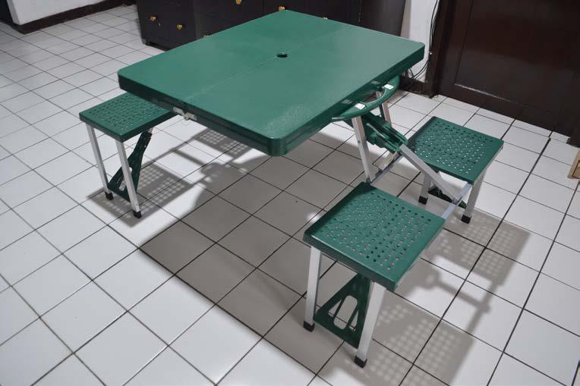
Gambar 3 : Produk Hobbit
1. Bahan Material
Berikut beberapa bahan yang digunakan dalam pembuatan meja dan kursi lipat tersebut :
- Alas meja terbuat dari bahan dasar plastik berwarna hijau tua dan memiliki tekstur sedikit kasar. Memiliki ketebalan 3 mm dan berbentuk persegi panjang.
- Alas duduk terbuat dari bahan dasar yang sama dengan alas meja dan berbentuk seperti anyaman dan berongga-rongga kotak. Memiliki ketebalan 2 mm dan berbentuk persegi panjang.
- Penahan meja berbahan dasar alumunium lalu disambungkan dengan plastik dan memiliki ketebalan 1 mm yang juga digunakan sebagai pengunci penyambungan.
- Penahan kursi berbahan dasar stainless steel yang digunakan sebagai penahan ketika duduk. Memiliki ketebalan 1 mm.
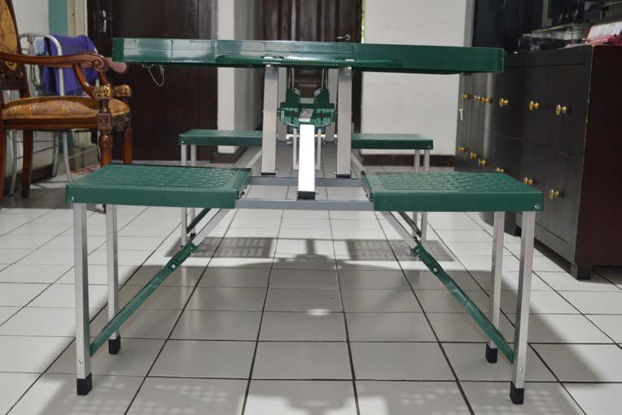
Gambar 4 : Penahan Hobbit
- Kaki kursi berbahan dasar alumunium memiliki ketebalan 1 mm dan memiliki 8 kaki kursi secara keseluruhan dan masing-masing 2 kaki pada setiap bangkunya.
- Baut penyambung plastik dan stainless steel pada kursi memiliki panjang 6 cm berbentuk baut ulir dan baut plus, pada ujung baut ada ring penahan berukuran kunci pass no.6.
- Baut penyambung plastik dan stainless steel pada meja memiliki panjang 1 cm berbentuk baut ulir dan baut plus, pada ujung baut ada ring penahan berukuran kunci pass no.6.
- Baut penyambung plastik dan stainless steel pada sistem penguncian memiliki panjang 1 cm berbentuk baut ulir dan baut plus, pada ujung baut ada ring penahan berukuran kunci pass no.6.
2. Ukuran Meja dan Kursi “Hobbit”
Sebelum di buka dan digunakan hobbit memiliki ukuran 85 cm x 10 cm x 38 cm, namun ketika sudah di buka dan siap untuk digunakan hobbit secara keseluruhan memiliki ukuran 85 cm x 135 cm x 66 cm, berikut rincian dari masing-masing bentuk :
- Ukuran meja
Memiliki bentuk persegi panjang, dengan panjang 85 cm, lebar 65 cm, dan tinggi 66 cm
- Ukuran kursi
Memiliki bentuk persegi panjang, dengan panjang 30 cm, lebar 27,5 cm, dan tinggi 40 cm.
c. Berat keseluruhan hobbit
Hobbit secara keseluruhan memiliki berat 5,9 kg.
- Beban penggunaan
Dengan berat badan 100 kg mampu diduduki secara bersamaan berjumlah 4 orang.
3. Cara Penggunaan
Berikut cara penggunaan meja dan kursi hobbit :
- Pembukaan kunci yang terletak di sebelah gagang pegangngan yang berwarna putih, cara membuka dengan menggeser ke bagian atas. lalu buka ke dua bagian tersebut.
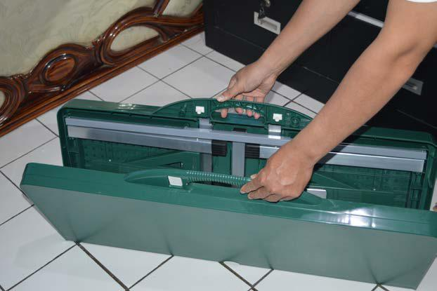
Gambar 5 : Pembukaan Kunci
b. Letakan pada lantai lalu buka ke arah kanan dan kiri.
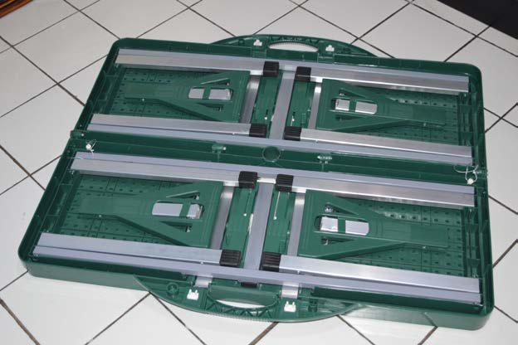
Gambar 6 : Pembukaan sisi kanan dan kiri
- Tarik penahan kursi lalu buka, langsung kunci kan dengan cara menggeser kunci berwarna hijau tua lalu di klop kan pada bagian penyambungan. Dalam hal ini lakukan 4 penahan kursi lainnya.
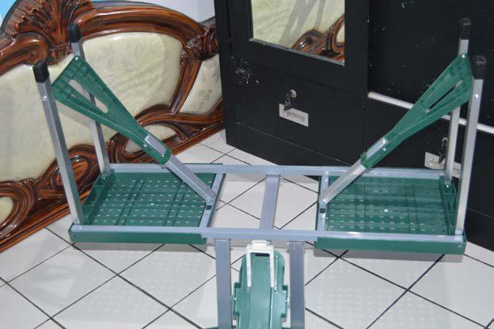
Gambar 7 : Pembukaan penahan kaki
- Tarik penahan meja dan luruskan, langsung kuncikan dengan cara menggeser kunci berwarna putih lalu di klop kan pada bagian penyambungan. Dalam hal ini ada 2 penahan meja yang harus dilakukan.
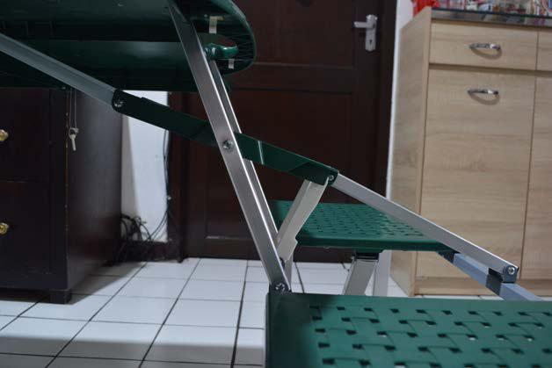
Gambar 8 : Pembukaan penahan meja
- Masukan penahan meja yang berwarna putih agar pada bagian meja tidak goyang. Dalam hal ini ada 2 bagian penahan seperti jarum yang harus dimasukan kedalam bagian meja.
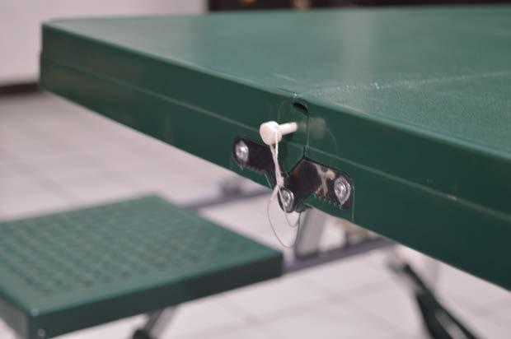
Gambar 9 : Jarum penahan meja
- Meja dan kursi di balik dan didirikan, meja dan kursi siap untuk diduduki dan digunakan.
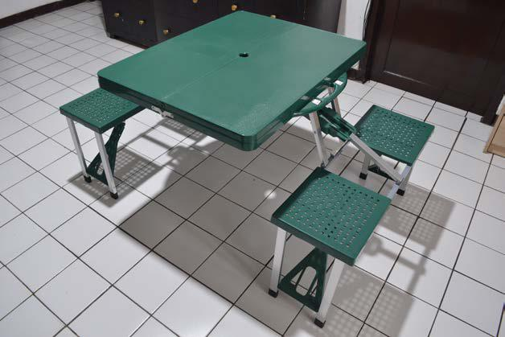
Gambar 10 : Hobbit Siap digunakan
4. Cara Menutup
Berikut cara menutup meja dan kursi hobbit:
- Buka bagian penahan jarum, ada 2 jarum penahan yang harus di buka.
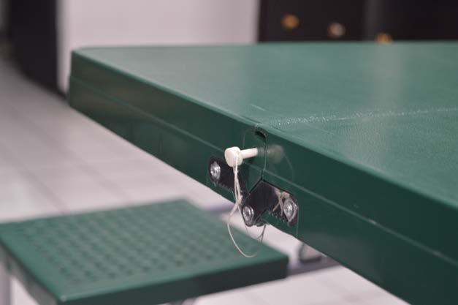
Gambar 11 : Jarum pembuka meja
- Balik meja dan kursi agar dalam melakukan penutupan bisa dilakukan dengan mudah.
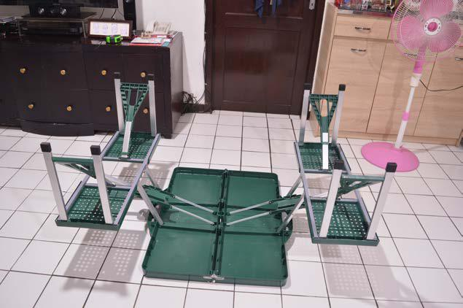
Gambar 12 : Penutupan meja dan kursi
- Lipat pada bagian penahan kursi, dengan cara tarik penahan kursi yang berwarna hiaju dengan cara menggeser kunci lalu lipatkan penahan kursi. dalam hal ini ada 4 penahan kursi yang perlu dilipat.
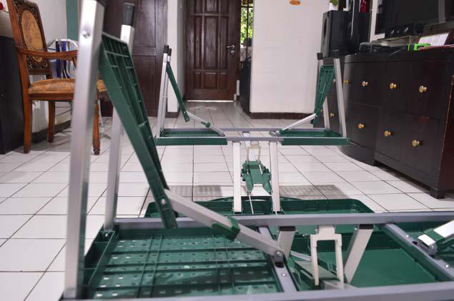
Gambar 13 : Penutupan penahan kursi
- Tarik penahan meja dan tekukan, setelah di geser pada bagian penguncian lalu lipatkan penahan meja tersebut. Dalam hal ini ada 2 penahan meja yang harus dilipatkan.
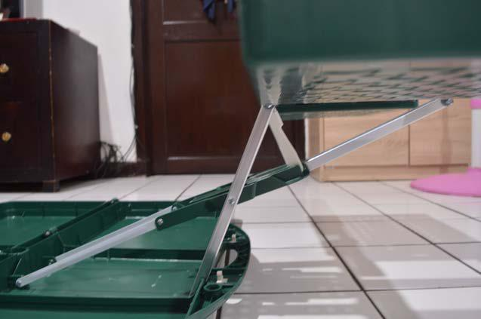
Gambar 14 : Penutup penahan meja
- Setelah semua sudah dilipat maka yang perlu dilakukan adalah melipat kedua bagian meja.
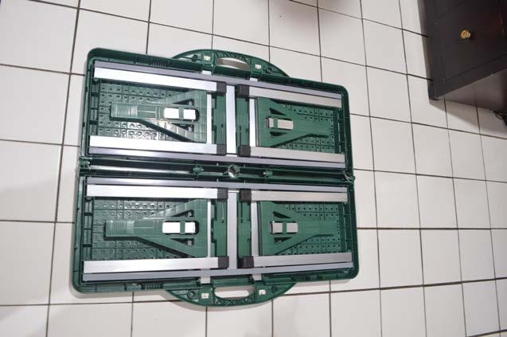
Gambar 15 : Melipat kedua bagian
- Rapatkan Kunci pada bagian berwarna putih dengan cara menggeser kebawah. Dan meja dan kursi hobbit pun untuk di letakan dan disimpan dimana saja sesuai dengan keinginan.
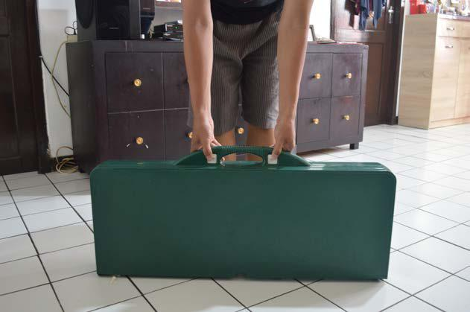
Gambar 16 : Tombol penutup

Testimoni Penggunaan Meja Kursi “Hobbit”
- Data Pengguna pertama
Nama : Suherman
Tinggi : 170 cm
Berat Badan : 95 kg
Pendapat : Merasa lebih hati-hati pada saat menduduki karena takut tidak bisa menahan beban. Penahan meja seharusnya diletakkan pada bagian bawah, jangan di samping kursi karena sangat mengganggu. Bahan dengan material plastik jika secara terus menerus diletakkan di luar ruang maka akan lebih cepat rapuh dan rusak. Besi holo alumunium penahan beban terlalu tipis. Secara keseluruhan sudah tepat untuk postur tubuh dan kaki.
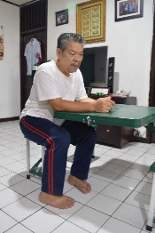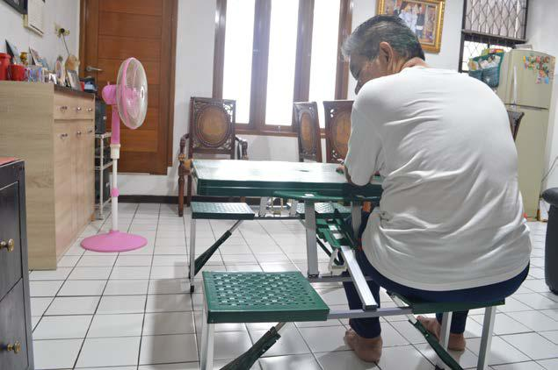
Gambar 17 : Orang pengguna pertama 1
b. Data pengguna kedua
Nama : Effi Sabardini
Tinggi : 145 cm
Berat Badan : 51 kg
Pendapat : Merasa lebih nyaman, untuk bagian kaki terlalu tinggi dan pada bagian kursi terasa lebih sempit.
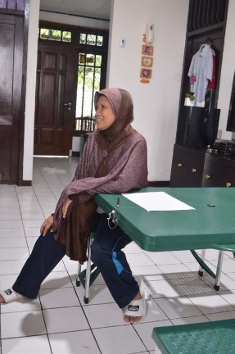
Gambar 18 : Orang pengguna kedua
c. Data pengguna ketiga
Nama : Erika Ayu Utami
Tinggi : 151 cm
Berat Badan : 56 kg
Kondisi : Hamil 7 bulan
Pendapat : Merasa nyaman, kuat, praktis dan tidak terganggu. Pada bagian meja tidak terlalu dekat sehingga masih ada rongga pada bagian perut yang sedang hamil.
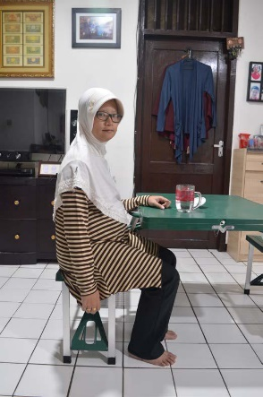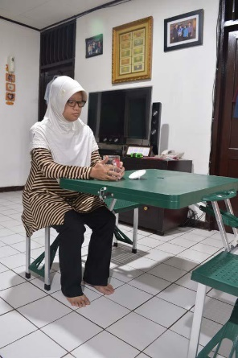
Gambar 19 : Orang pengguna ketiga 1

KESIMPULAN
Berdasarkan uraian latar belakang dan hasil dari riset yang telah dilakukan, secara garis besar dapat di tarik kesimpulan sebagai berikut :
Pada setiap bagian material memiliki sistem penggerakan dengan menggunakan baut dan memiliki poros, setiap baut yang digunakan tidak bisa di putar hingga ke bagian akhir sampai tidak dapat diputar lagi, hanya diberikan sedikit renggang karena jika sampai hingga ke bagian akhir sampai tidak dapat diputar lagi maka sistem penggerakan akan sulit dilakukan pelipatan dan sebaliknya jika terlalu renggang maka sistem penggerakan akan terasa lebih goyang.
Sistem kerja dalam menggunakannnya harus membuka tombol pembuka berwarna putih lalu menarik pengunci pada setiap penahan yang berada di bagian kursi juga menarik penahan kunci yang terletak pada bagian bawah meja, sehingga apabila sudah dilakukan penguncian yang ada di kursi maupun di meja maka meja dan kursi lipat “hobbit” sudah bisa dipakai dan diduduki. Sistem kerja saat menutup meja dan kursi lipat “hobbit” perlu membuka jarum penahan lalu membuka sistem penguncian penahan yang terletak pada bagian kursi dan meja lalu dilakukan pelipatan kebagian dalam sehingga semuanya terlipat dan dilakukan pelipatan kedua bagian kanan dan kiri sehingga keduanya menempel dan langsung dilakukan penguncian dengan menggeser tombol kunci berwarna putih ke bagian bawah.
Furnitur dengan menggunakan bahan alumunium masih kurang baik, karena jika dilakukan sebagai penopang berat badan yang berlebih, alumunium tersebut akan mudah rusak dan patah. Furnitur kombinasi antara plastik, stainless steel dan alumunium dapat dilakukan asalkan bisa menyesuaikan sistem penghubungnya yaitu menggunakan baut lalu disambungkan antara bagian 1 dengan bagian lainnya.
Dari hasil penelitian riset meja dan kursi lipat memiliki beberapa fungsi diantaranya :
- Meja dan kursi lipat untuk luar ruang bisa lebih praktis karena jika tidak digunakan maka meja dan kursi lipat dapat disimpan sehingga dapat menghemat ruang penyimpanan dan dapat diletakan di tempat yang sesuai.
- Produk meja dan kursi lipat “hobbit” memiliki 4 buah kursi dan 1 buah meja yang lebar sehingga produk meja dan kursi lipat ini tidak hanya bisa dipakai untuk 1 orang saja namun bisa di gunakan oleh 4 orang langsung secara bersamaan.
- Produk meja dan kursi lipat “hobbit” bisa diletakan di halaman depan rumah sehingga bisa di gunakan untuk bersantai dan beristirahat sejenak ketika tidak memiliki aktifitas.
Dari hasil penelitian riset meja dan kursi lipat ditemukan beberapa kekurangan di antaranya sebagai berikut :

- Meja dan kursi lipat “hobbit” kurang sesuai jika digunakan oleh orang tertentu seperti misalnya seseorang yang memiliki berat badan kurang lebih 100 kg dan memiliki tubuh yang lebih besar pada umumnya rata-rata tubuh orang Indonesia.
- Kualitas dari meja dan kursi lipat “hobbit” menggunakan bahan alumunium tidak bisa digunakan secara maksimal karena memiliki kualitas yang kurang baik dalam menahan sebuah beban orang yang mendudukinya.
- Kualitas dari meja dan kursi lipat “hobbit” menggunakan bahan plastik jika diletakan secara terus menerus di luar ruang dengan mengalami cuaca panas dan hujan secara langsung mengenai meja dan kursi lipat “hobbit” maka dapat dipastikan produk tersebut akan mudah terkikis, rusak dan hancur.
- Ketika akan digunakan meja dan kursi lipat “hobbit” tidak terlalu praktis karena jika akan digunakan oleh 1 orang maka harus dilakukan pembukaan semuanya yaitu harus di buka 4 kursi secara bersamaan.

DAFTAR PUSTAKA
Aryanto, Yunus. (2012). 173 meja dan kursi, Griya kreasi, Depok..
Chrisdiyanto, Bayu. (2014). “ Perancangan dan pengembangan meja belajar lipat multifungsi yang ergonomis menggunakan metode QFD”, Universitas Muhammadiyah Surakarta, Surakarta.
Diyan. (2010), Elemen Therblig. Diambil dari: http://diyan.staff.umm.ac.id/2010/02/26/elemen-therblig/
Fathoni, Ali. (2012). Perancangan meja kursi dan tempat tidur lipat dengan menggunakan pendekatan metode ergonomi. Universitas Wijaya Putra, Surabaya.
Rukmananda, Indra. (2014), Pengertian sistem kerja. Diambil dari: http://indrarukmanandahendrayana.blogspot.co.id/2014/05/perancangan-sistem-kerja.html
Sugiyono. (2013). Metode Penelitian menurut Sugioyono. Diambil dari: http://rayendar.blogspot.co.id/2015/06/metode-penelitian-menurut-sugiyono-2013.html
Sugiyono. (2014), Pengertian Studi Pustaka. Diambil dari: http://www.definisimenurutparaahli.com/pengertian-studi-pustaka/
Wijaya, Cindy, Kusumarini, Yusita, Suprobo, Filipus Priyo. (2015), “Perancangan Portable Folding Furniture untuk Interior Apartemen Tipe Studio” dalam Jurnal INTRA Vol. 3(2), Universitas Kristen Petra, Surabaya.
Sabardini, Effi. (2016, 3 Desember). 53th., ibu rumah tangga, wawancara di Jakarta.
Utami, E. A. (2016, 3 Desember). 26th., karyawati, wawancara di Jakarta.
Suherman. (2016, 3 Desember). 55th., karyawan, wawancara di Jakarta.

